Узгидромет подписал контракт с РЭЦЦА на поставку оборудования
В Узгидромете состоялась встреча представителей Центра с делегацией Регионального экологического центра Центральной Азии, на которой был подписан контракт на поставку 50 автоматических метеорологических станций в рамках реализации регионального проекта CAMP4ASB (Программа по адаптации к изменению климата и смягчению его последствий в бассейне Аральского моря).
Проект CAMP4ASB нацелен на решение общих проблем и вызовов, связанных с последствиями изменения климата в странах Центральной Азии через усиление доступа к улучшенным знаниям и данным в области изменения климата для ключевых заинтересованных сторон, а также посредством увеличения инвестиций и наращивания технического потенциала.
Проект состоит из регионального и национальных компонентов. Одной из задач регионального компонента проекта является оказание технической помощи на региональном и национальном уровне для формирования информационно-аналитической базы по адаптации к изменению климата и низкоуглеродному развитию, а также обеспечение программными средствами и оборудованием ведомств, занимающихся изучением изменения климата.
Узгидромет как национальный координатор Программы по адаптации к изменению климата и смягчению его последствий в бассейне Аральского моря тесно сотрудничает с РЭЦЦА в рамках реализации данного проекта.
Следует отметить, что в настоящее время в Узгидромете реализуются меры по модернизации гидрометеорологической службы республики как за счет государственных инвестиционных проектов по реконструкции и строительству, так и за счет привлечения грантовых средств.
Контракт на оборудование, подписанный между Узгидрометом и РЭЦЦА будет профинансирован за счет средств Всемирного Банка. 50 автоматических метеорологических станций будут установлены на станциях и постах Узгидромета в областях и послужат улучшению систем климатического мониторинга – повқшению оперативности и точности данных наблюдений, и как следствие, повышению эффективности деятельности и качества гидрометеорологического обслуживания.
В ходе встречи первый заместитель генерального директора Узгидромета Бахриддин Нишонов и исполнительный директор РЭЦЦА Зафар Махмудов подчеркнули важность проделанной работы и выразили надежду на дальнейшее сотрудничество в этом направлении.

O‘zgidromet Markaziy Osiyo Mintaqaviy ekologik markazi bilan asbob-uskunalar yetkazib berish bo‘yicha shartnoma imzoladi

O‘zgidrometda markaz vakillarining Markaziy Osiyo Mintaqaviy ekologik markazi (MOMEM) delegatsiyasi bilan uchrashuv o‘tkazildi. Unda CAMP4ASB (Orol dengizi havzasida iqlim o‘zgarishiga moslashish va uning oqibatlarini yumshatish dasturi) mintaqaviy loyihasini amalga oshirish doirasida 50 ta avtomatik meteorologik stansiya yetkazib berish yuzasidan shartnoma imzolandi.
CAMP4ASB loyihasi Markaziy Osiyo mamlakatlarida yetakchi manfaatdor tomonlar uchun iqlim o‘zgarishi borasidagi bilimlar va ma’lumotlardan keng foydalanish imkoniyatini yaxshilash, shuningdek, iqlim o‘zgarishi sohasidagi investitsiyalar va texnik salohiyatni kuchaytirish orqali iqlim o‘zgarishi oqibatlari bilan bog‘liq muammolarni hal etishga yo‘naltirilgan.
Loyiha mintaqaviy va milliy komponentlardan tarkib topgan. Mintaqaviy qismning asosiy vazifalaridan biri iqlim o‘zgarishiga moslashish hamda kam uglerodli rivojlanishga o‘tish bo‘yicha axborot-tahliliy bazani shakllantirishga mintaqaviy va milliy miqyosda texnik ko‘mak ko‘rsatish, iqlim o‘zgarishi muammolari bilan shug‘ullanuvchi idoralarni dasturiy vositalar hamda asbob-uskunalar bilan ta’minlashdan iborat.
O‘zgidromet Orol dengizi havzasida iqlim o‘zgarishiga moslashish va uning oqibatlarini yumshatish dasturining milliy muvofiqlashtiruvchisi sifatida MOMEM bilan yaqindan hamkorlik qiladi.
Ta’kidlash joizki, hozirgi vaqtda O‘zgidrometda ham davlat investitsiya loyihalari, ham grant mablag‘lari hisobiga gidrometeorologik xizmat faoliyatini takomillashtirish va uni modernizatsiyalash bo‘yicha qator chora-tadbirlar amalga oshirilmoqda.
Asbob-uskunalar yetkazib berish bo‘yicha O‘zgidromet va MOMEM o‘rtasida imzolangan shartnoma Jahon banki mablag‘lari hisobiga moliyalashtiriladi. O‘zgidrometning viloyatlardagi stansiya va postlariga o‘rnatiladigan avtomatik mteorologik stansiyalar iqlimiy monitoring tizimini yaxshilashga – kuzatuvlar tezkorligi va ma’lumotlarning aniqligi ortishiga, va oqibatda gidrometeorologik xizmat ko‘rsatish sifatining yaxshilanishiga xizmat qiladi.
Uchrashuv davomida O‘zgidromet bosh direktorining birinchi o‘rinbosari Bahriddin Nishonov va MOMEM ijrochi direktori Zafar Maxmudov amalga oshirilgan ishlarning nechog‘li muhimligini ta’kidladilar va bu boradagi keyingi hamkorlik yuzasidan kelishib oldilar.

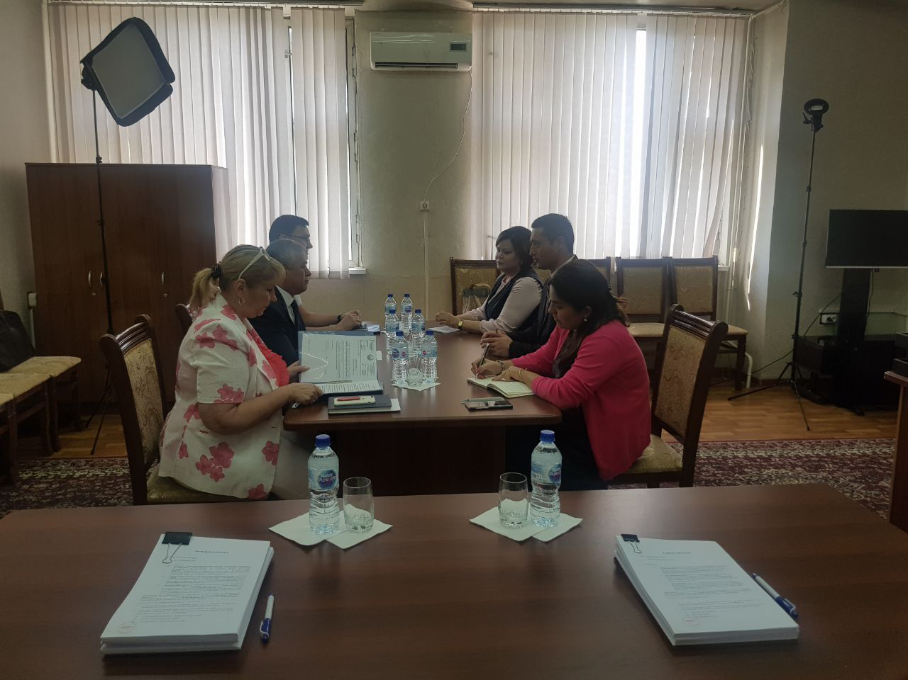

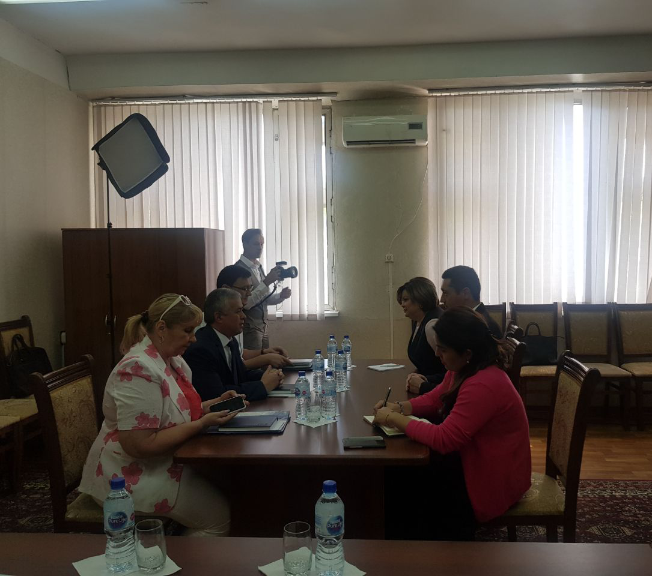
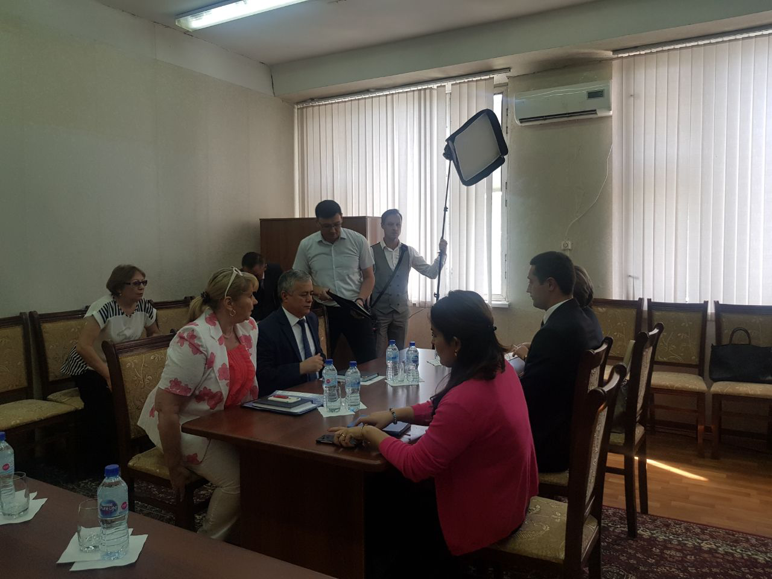

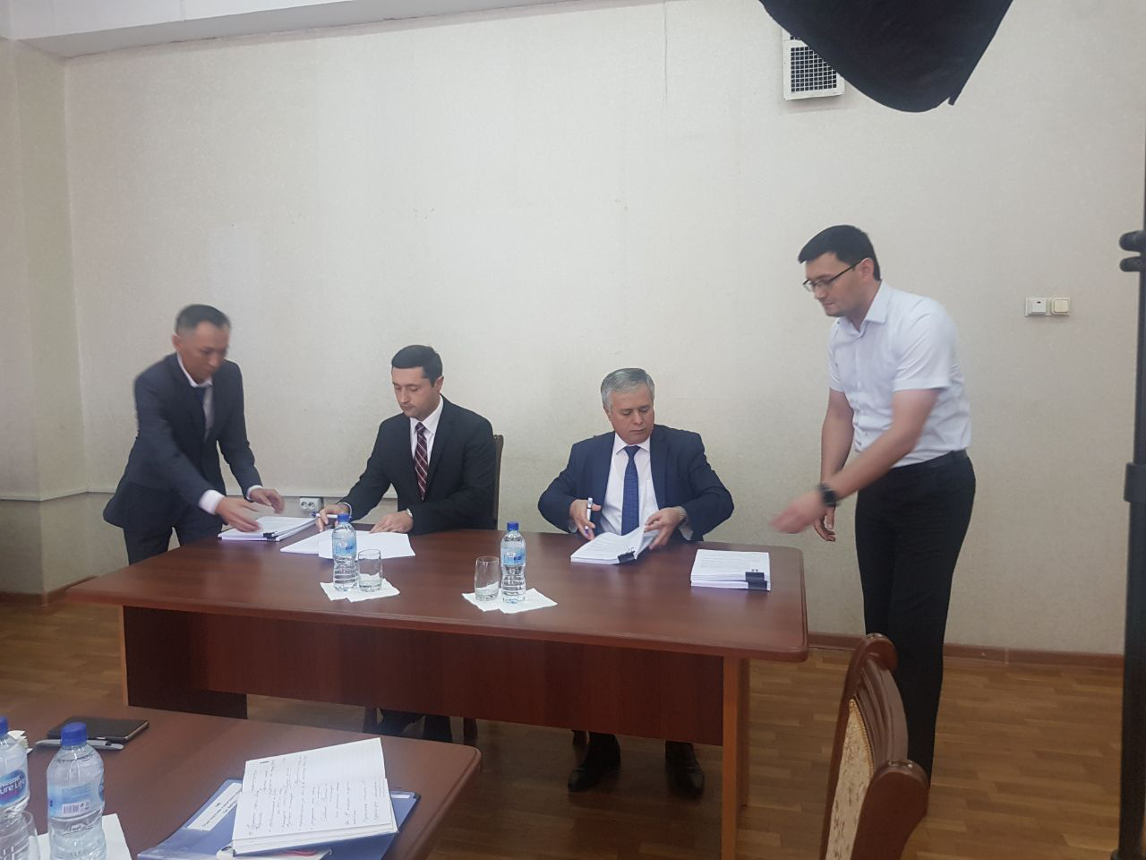
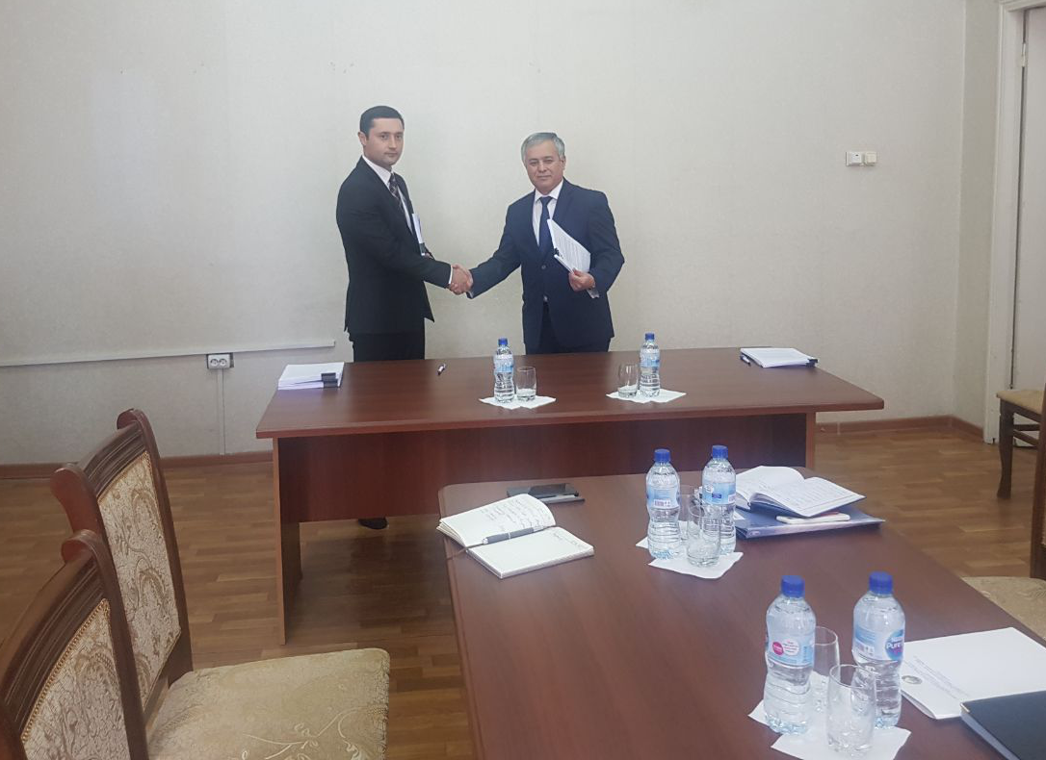

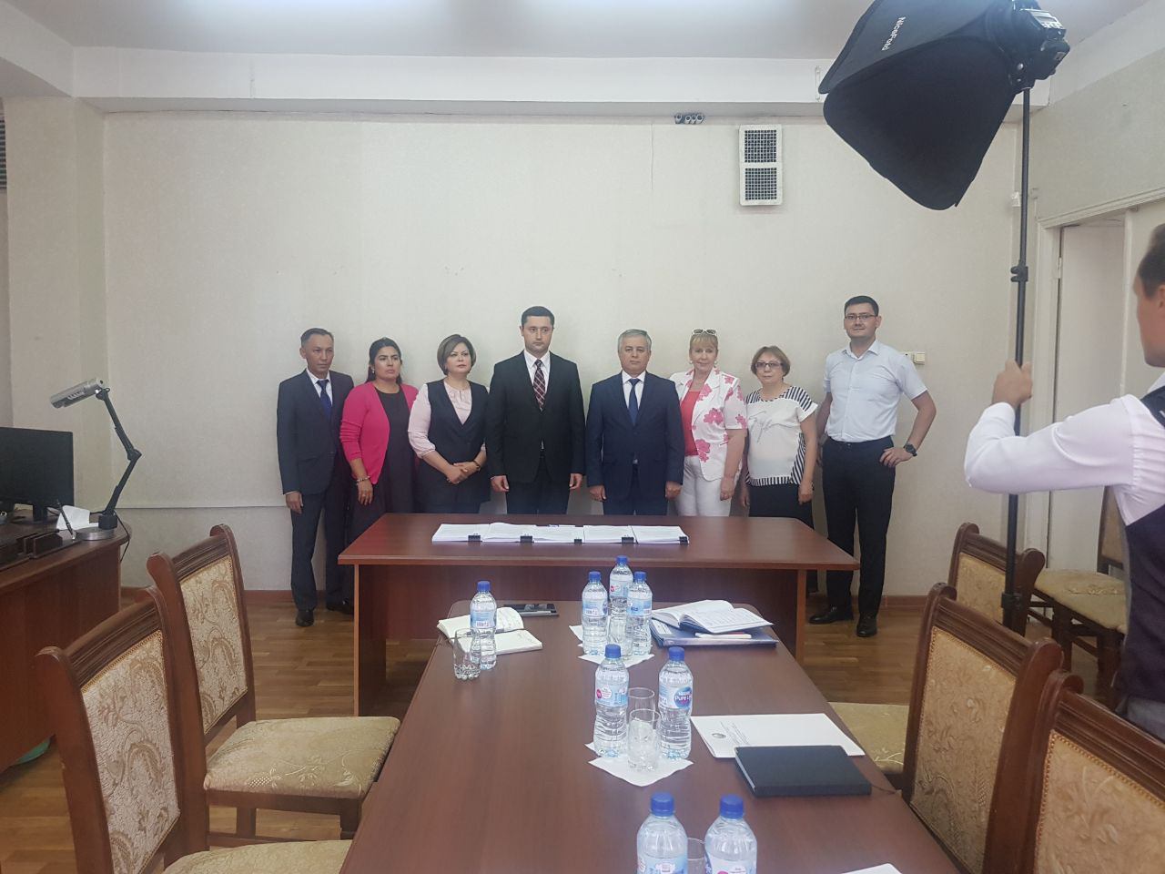

Ўзгидромет Марказий Осиё Минтақавий экологик маркази билан асбоб-ускуналар етказиб бериш бўйича шартнома имзолади

Ўзгидрометда марказ вакилларининг Марказий Осиё Минтақавий экологик маркази (МОМЭМ) делегацияси билан учрашув ўтказилди. Унда CAMP4ASB (Орол денгизи ҳавзасида иқлим ўзгаришига мослашиш ва унинг оқибатларини юмшатиш дастури) минтақавий лойиҳасини амалга ошириш доирасида 50 та автоматик метеорологик станция етказиб бериш юзасидан шартнома имзоланди.
CAMP4ASB лойиҳаси Марказий Осиё мамлакатларида етакчи манфаатдор томонлар учун иқлим ўзгариши борасидаги билимлар ва маълумотлардан кенг фойдаланиш имкониятини яхшилаш, шунингдек, иқлим ўзгариши соҳасидаги инвестициялар ва техник салоҳиятни кучайтириш орқали иқлим ўзгариши оқибатлари билан боғлиқ муаммоларни ҳал этишга йўналтирилган.
Лойиҳа минтақавий ва миллий компонентлардан таркиб топган. Минтақавий қисмнинг асосий вазифаларидан бири иқлим ўзгаришига мослашиш ҳамда кам углеродли ривожланишга ўтиш бўйича ахборот-таҳлилий базани шакллантиришга минтақавий ва миллий миқёсда техник кўмак кўрсатиш, иқлим ўзгариши муаммолари билан шуғулланувчи идораларни дастурий воситалар ҳамда асбоб-ускуналар билан таъминлашдан иборат.
Ўзгидромет Орол денгизи ҳавзасида иқлим ўзгаришига мослашиш ва унинг оқибатларини юмшатиш дастурининг миллий мувофиқлаштирувчиси сифатида МОМЭМ билан яқиндан ҳамкорлик қилади.
Таъкидлаш жоизки, ҳозирги вақтда Ўзгидрометда ҳам давлат инвестиция лойиҳалари, ҳам грант маблағлари ҳисобига гидрометеорологик хизмат фаолиятини такомиллаштириш ва уни модернизациялаш бўйича қатор чора-тадбирлар амалга оширилмоқда.
Асбоб-ускуналар етказиб бериш бўйича Ўзгидромет ва МОМЭМ ўртасида имзоланган шартнома Жаҳон банки маблағлари ҳисобига молиялаштирилади. Ўзгидрометнинг вилоятлардаги станция ва постларига ўрнатиладиган автоматик мтеорологик станциялар иқлимий мониторинг тизимини яхшилашга – кузатувлар тезкорлиги ва маълумотларнинг аниқлиги ортишига, ва оқибатда гидрометеорологик хизмат кўрсатиш сифатининг яхшиланишига хизмат қилади.
Учрашув давомида Ўзгидромет бош директорининг биринчи ўринбосари Баҳриддин Нишонов ва МОМЭМ ижрочи директори Зафар Махмудов амалга оширилган ишларнинг нечоғли муҳимлигини таъкидладилар ва бу борадаги кейинги ҳамкорлик юзасидан келишиб олдилар.

